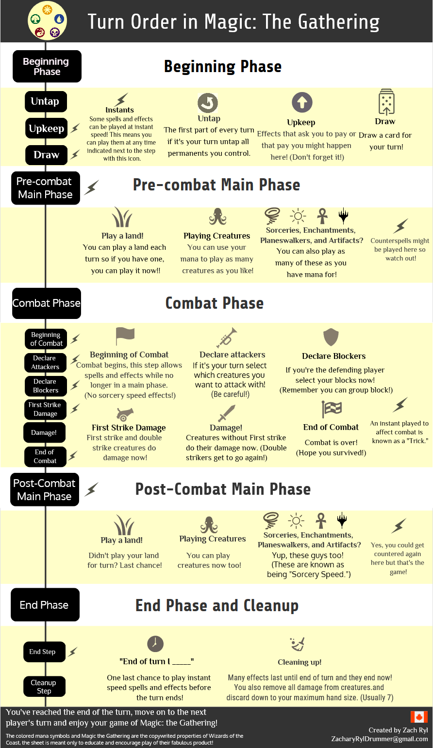**PALAVRAS CHAVE :**

**TRAMPLE** – DANO EM EXCESSO A CRIATURA VAI AO PLAYER/PLANESWLAKER *(um jogador defendendo uma “10/10 trample” com uma “1/1” vai perder a criatura , e tomar 9 de dano)*

**FLYING**- CRIATURAS COM FLYING SÓ PODEM SER BLOQUEADAS POR CRIATURAS COM FLYING OU REACH

**REACH**-CRIATURAS COM REACH CONSEGUEM BLOQUEAR CRIATURAS COM FLYING

**FIRST STRIKE** – CRIATURAS COM FIRST STRIKE EM COMBATE, BATEM ANTES DE RECEBER DANO *(Se uma criatura “3/2” bloquear/for bloqueada uma “3/3 first strike” a 3/3 vai matar a 3/2 antes de tomar o dano que a mataria)*

**DISCOVER/CASCADE** - AO JOGAR UMA CARTA COM DISCOVER/CASCADE VOCÊ VAI EXILAR CARTAS DO TOPO DO SEU “LIBRARY” ATÉ REVELAR UMA PERMANENTE NÃO DE TERRENO COM CUSTO IGUAL OU MENOR, VOCÊ PODE JOGAR ELA DE GRAÇA. DEPOIS DEVOLVA AS CARTAS EXILADAS AO FUNDO DO DECK *(Cascade usa o valor de mana da carta se você jogar uma carta de custo 7 com cascade , você vai exilar até achar uma carta com valor 6 ou menos, Discover vem com o valor a ser buscado [exemplo “Discover 5”])*

*Ps: existem pequenas diferenças entre os dois então pergunte antes de jogar*

**HASTE –** CRIATURAS COM HASTE PODEM ATACAR ASSIM QUE ENTRAM

**HEXPROOF –** PERMANENTES COM HEXPROOF NÃO PODEM SER TARGET DE SPELLS OU HABILIDADES *(board wipes e sacrifício ainda conseguem matar a criatura)*

**WARD “X”** – PARA DAR TARGET NAQUELA PERMANENTE COM WARD, VOCÊ PRECISA PAGAR “X”

**LANDFALL** – CARTAS COM LANDFALL TEM EFEITOS QUANDO TERRENOS ENTRAM EM CAMPO

**SCRY “X”** - VOCÊ VAI OLHAR AS “X” CARTAS DO TOPO DO SEU DECK, DEPOIS VOCÊ VAI ESCOLHER DEIXAR ESSAS “X” CARTAS NO TOPO OU NO FUNDO DO SEU “LIBRARY” EM QUALQUER ORDEM

**SURVEIL “X”** -IGUAL SCRY, TROCANDO “FUNDO” POR “CEMITERIO”

**MILL”X”** -PEGUE “X” CARTAS DO TOPO DA SUA “LIBRARY” E BOTE NO CEMITERIO *(veja se a carta fala “target opponent”, “you” ou “target player”)*

**GLOSSARIO GERAL:**

**“you may cast spells from [lugar]” -** Imagine que a carta no [lugar] está na sua mão, todas as regras de timing/custo ainda se aplicam

**Spells –** 99% das cartas em magic são spells , creatures são “creature spells”, enchantments são “ enchantment spells”, e assim para todos os tipos de cartas; LANDS NÃO SÃO SPELLS

**PLANESWALKERS**- São um tipo de permanente diferente, elxs entram com “loyalty counters” (a quantidade é mostrada na carta) e todo turno uma habilidade delx pode ser ativado(Essas habilidades mexem com os loyalty counters do mesmo [exemplo: “+1 compre uma carta” / “-3 veja a mão de um oponente e descarte uma carta” / “-12 ganhe o jogo”]); Planeswalkers podem ser considerados como um outro player , você precisa declarar um ataque a eles especificamente Exemplo: “Jogador 1: ataco uma criatura no jogador 2 e uma criatura no planeswalker do jogador 2” o jogador pode defender normalmente com suas criaturas

**EXILE/REMOVE FROM THE GAME**- Exilio é quase um graveyard , só que muito menos cartas conseguem interagir com o exilio, diferente do graveyard (Existem cartas com “return target creature from your graveyard” enquanto não existem cartas assim para o exilio)